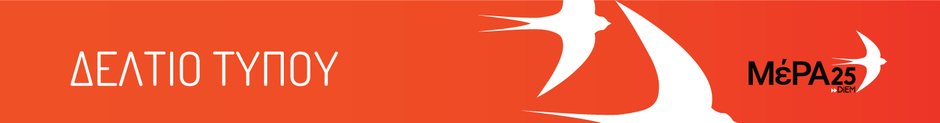
26.10.21

Δήλωση του εκπροσώπου Τύπου του ΜέΡΑ25 Μιχάλη Κριθαρίδη
Κατάλληλες κινήσεις" για την ΕΛ.ΑΣ. οι άγριοι ξυλοδαρμοί διαδηλωτών και ο προπηλακισμός Βουλευτών από τους άνδρες των ΜΑΤ
Η ΕΛ.ΑΣ. στα χθεσινά έκτροπα των ΜΑΤ με την παντελώς απρόκλητη ωμή βία και άγρια καταστολή σε βάρος ειρηνικών διαδηλωτών στο κέντρο της Αθήνας, είδε "κατάλληλες κινήσεις και περιορισμένη χρήση δακρυγόνων για την απώθηση των συγκεντρωμένων". Δεν ξέρουμε αν "κατάλληλες κινήσεις" για την ΕΛ.ΑΣ. του αυταρχικού κράτους της Μητσοτάκης Α.Ε. είναι οι ξυλοδαρμοί, τα σπασμένα χέρια, τα ανοιχτά κεφάλια και τα μαυρισμένα μάτια, βλέπουμε όμως πως η Κυβέρνηση συνεχίζει να εντέλει τα αστυνομικά όργανα να επιτίθενται απρόκλητα σε βάρος άοπλων πολιτών που προσπαθούν να ασκήσουν το συνταγματικό τους δικαίωμα στη διαμαρτυρία για μία στυγερή δολοφονία από τους άνδρες του κ. Θεοδωρικάκου στο Πέραμα. Ως ΜέΡΑ25 περιμένουμε εξηγήσεις από τον Υπουργό "Προστασίας" του Πολίτηα και την ΕΛ.ΑΣ. που δεν είπε λέξη στην ανακοίνωσή της για τον τραυματισμό των διαδηλωτών, μεταξύ των οποίων και Βουλευτών του ΜέΡΑ25 και συγκεκριμένα της Βουλεύτριας Α' Ανατολικής Αττικής Μαρίας Απατζίδη, που "έτυχε" ιδιαίτερα "θερμής" αντιμετώπισης από τα ΜΑΤ.

